**Sistema ‘Seguridad Web’**

Requerimientos

Temuco, 01 de Octubre de 2018

***UNIVERSIDAD DE LA FRONTERA***

• REQUERIMIENTOS 1

• DIAGRAMA DE CASOS DE USO 2

• DIAGRAMAS DE ACTIVIDADES 3

# REQUERIMIENTOS

Para mejorar el sistema ‘Seguridad Web’, se desarrollara una nueva versión que cumpla con los siguientes requerimientos:

***Requerimientos gestión de los Módulos***

* Debe permitir modificar o agregar un nuevo módulo al sistema integrado KELLUN.
* Debe permitir modificar o agregar nuevos usuarios, a los cuales, una vez ingresados, se les podrá asignar módulos con algún perfil y rol especifico.
* Debe permitir modificar o agregar un nuevo tipo de perfil, para un módulo especifico.
* Debe permitir modificar o agregar nuevos menús a un módulo específico, tanto en los módulos ya existentes como en los nuevos.
* Debe permitir modificar o agregar submenú a un menú existente o a un nuevo menú que pertenece a algún modulo especifico.
* Debe permitir modificar o agregar un submenú, en un segundo nivel, que pertenece a un submenú de algún modulo especifico.
* Debe permitir modificar o agregar un nuevo tipo de rol, para un módulo especifico.
* Debe permitir bloquear un módulo, si es necesario, impidiendo el ingreso de cualquier usuario, por las razones que estimen conveniente las autoridades universitarias.
* Debe permitir emitir informes y gráficos, con información de los cambios realizados en alguno de los módulos o en el mismo sistema ‘Seguridad Web’.

***Requerimientos gestión de usuarios***

* Debe permitir asignar o eliminar, uno o más módulos a un usuario específico.
* Debe permitir asignar o eliminar, el acceso de un perfil especifico a un submenú.
* Debe permitir asignar, eliminar o modificar un usuario, que pertenece a un perfil especifico de un módulo.
* Debe permitir asignar, eliminar o modificar un rol especifico de un usuario en alguno de los módulos.

# DIAGRAMA DE CASOS DE USO

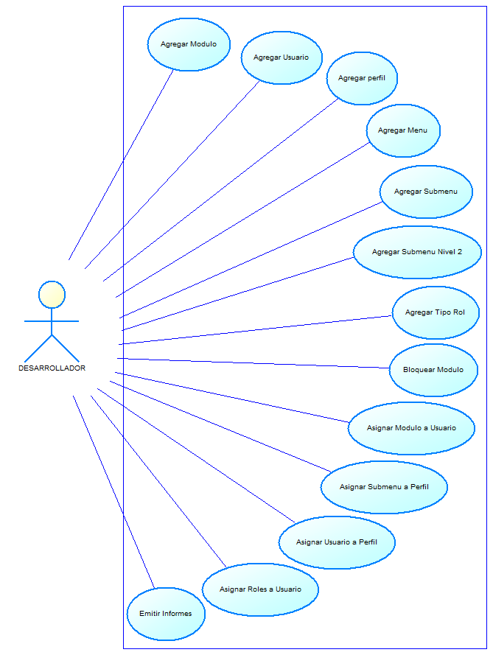

# DIAGRAMAS DE ACTIVIDADES

